Муниципальное дошкольное образовательное учреждение «Детский сад № 33»

Тема номера:
«Новый год стучится в двери»
В этом номере:
- «История праздника»;
- «Какие бывают Деды Морозы»;
- «День рождения Деда Мороза»;
- «Говорят дети»;
- Рубрика «Шпаргалки для родителей» - «Советы родителям по организации веселых каникул».
- Рубрика «Умелые ручки» - «Основные пути развития мелкой моторики рук»;
- Рубрика «Заметки уполномоченного» - «Безопасность в новогодние праздники» ;
- Рубрика «Музыкальный калейдоскоп» - «Зачем нужна музыка?»

История праздника Новый год.
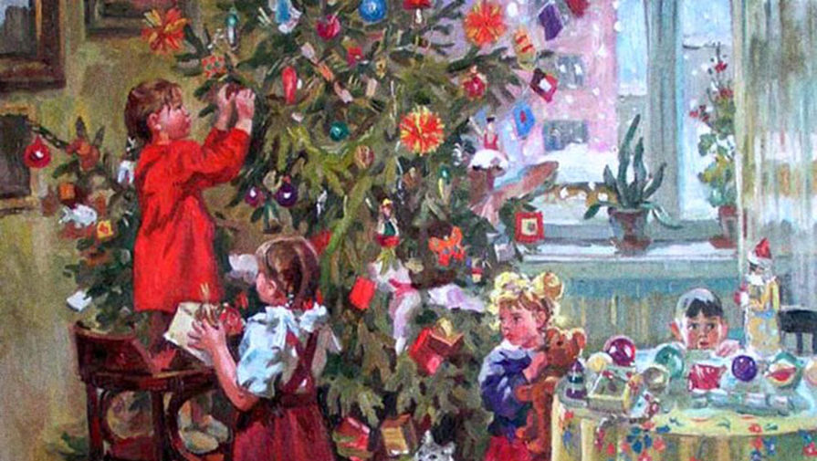
Трудно найти человека, который бы не любил Новый Год. С раннего детства Новый Год является самым любимым, домашним и теплым праздником для каждого из нас. А между тем, все имеет свое начало.
История этого замечательного праздника насчитывает, по меньшей мере, 25 веков. Обычай этот впервые родился в Месопотамии (Двуречье). Именно здесь, по мнению ученых, впервые (в третьем тысячелетии) стали праздновать Новый год. В Древнем Египте Новый год праздновался во время разлива реки Нил (примерно в конце сентября). Разлив Нила был очень важен, т.к. только благодаря ему в сухой пустыне вырастало зерно. В Новый год статуи бога Амона, его жены богини неба Мут и сына, бога луны Хонсу ставили в лодку. Лодка плавала по Нилу месяц, что сопровождалось пением, танцами и весельем. Затем статуи вносили обратно в храм.
На Руси Новый год отмечали 1 марта. В XIV веке Московский церковный собор постановил считать началом Нового года 1 сентября согласно греческому календарю. Последний раз Новый год 1-го сентября был отпразднован на Руси с царской пышностью в 1698 году. Оделяя каждого яблоком, царь называя каждого братом, поздравлял с Новым годом, с новым счастьем. В 1699 году Пётр I, возвратившись из путешествия по Европе, специальным указом, повелел «впредь лета исчислять» с 1 января: «Поелику в России считают Новый год по-разному, с сего числа перестать дурить головы людям и считать Новый год повсеместно с первого января.
Вот так и пришел к нам Новый год, с елочными украшениями, огнями, кострами (которые Петр приказал устраивать по ночам с 1 по 7 января с помощью зажигания смоляных бочек), поскрипыванием снега на морозе, зимними детскими забавами - санками, лыжами, коньками, снежными бабами, Дедом Морозом, подарками...

Какие бывают Деды Морозы
Дед Мороз появился давно. Это тот волшебник, который приходит всех и каждого поздравить с Новым годом и Рождеством. В каждой стране его зовут по-разному.
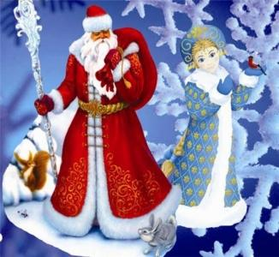
Дед Мороз (Россия).
В руках Дед Мороз держит хрустальный посох с головой быка – символ плодородия и счастья. Ездит в расписных санях, запряженных тройкой белоснежных коней. Сказочного героя сопровождает его внучка – Снегурочка.
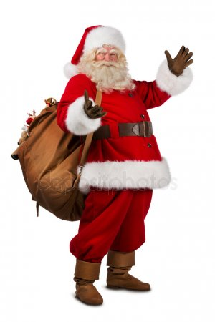
Санта-Клаус (США, Канада, Австралия, Западная Европа)
Санта-Клаус одет не в шубу, а в короткую красную курточку. На голове у него красный колпак, а на носу неизменные очки. Разъезжает Санта по небу на санях, запряженных оленями, со свитой эльфов и подарками. Подарки детишкам Санта Клаус раскладывает под елку, а так же в услужливо развешанные над камином носки. В дом Санта попадает через дымоход.

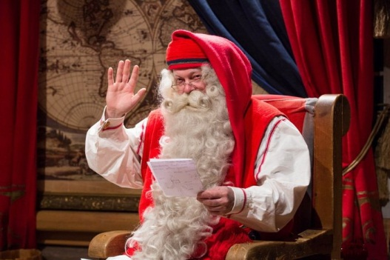
Йоллупукки (Финляндия)
У Йоллупукки длинные волосы, он носит высокую конусообразную шапку и красную одежду. Его окружают гномы в островерхих шапочках и накидках с белым мехом. Избушка Йоллупукки стоит на горе. В ней живут его жена Муори и гномы. Финский дед мороз носит куртку из козлиной шкуры с кожаным поясом и красный колпак.

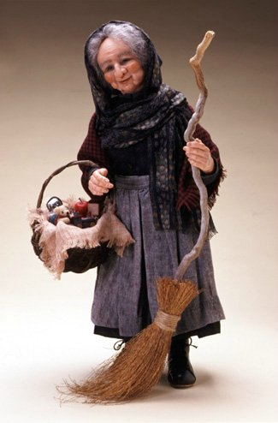
Ла-Бефана (Италия)
В Италии – Дед Мороз вообще женщина, да не просто женщина, а ведьма – старушка Ла-Бефана. По своей внешности она напоминает Бабу Ягу из русских сказок, но в отличие от Бабы Яги Бефана на лицо ужасная, но добрая внутри. Она прилетает в новогоднюю ночь через дымоход в дом к каждому ребенку и оставляет хорошим детям подарки.

Пэр-Ноэль и Святой Шаланд (Франция)
Во Франции два Деда Мороза. Одного зовут Пэр-Ноэль. Он добрый и приносит детям в корзине подарки. Второго Деда Мороза зовут Шаланд — это бородатый старик, который носит меховую шапку и теплый дорожный плащ. В его корзине спрятаны розги для непослушных и ленивых детей.

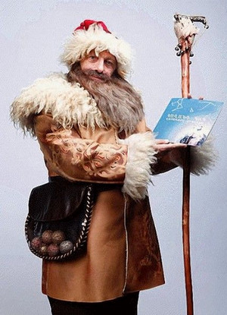
Каханд Пап (Армения)
Армянского Деда Мороза окружают сказочные существа: хлвлики – шумные и активные человечки и аралезы – наполовину животные, наполовину люди. Каханд Пап ходит поздравлять детей с внучкой Дзюнанушик.

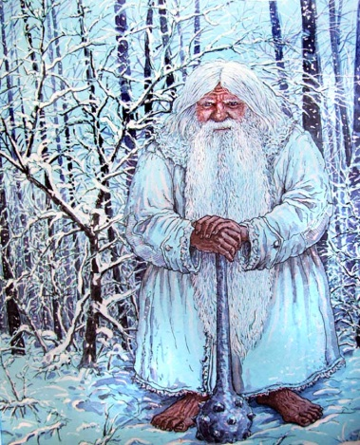
Зюзя (Белоруссия)
Изображается в виде лысого деда небольшого роста, с длинной седой бородой. Ходит, босиком, без шапки, в белом кожухе. В руке — железная булава. Его дыхание — сильная стужа. Его слезы — сосульки. Иней — замерзшие слова. А волосы — снежные облака. Он очень не любит тех, кто жалуется на стужу.

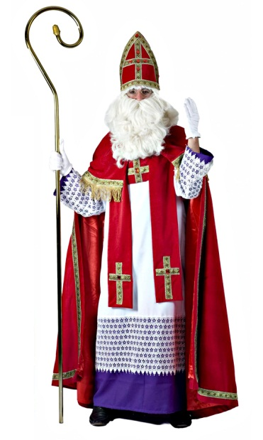
Синтер клаас (Голландия)
Синтаклаас старик с белой бородой и волосами, в красном халате и митре, ездит на белом коне. У него есть большая книга, где описаны подарки для всем детей, их имена и адреса. Синтаклаас приплывает на корабле в сопровождении чернокожих слуг.

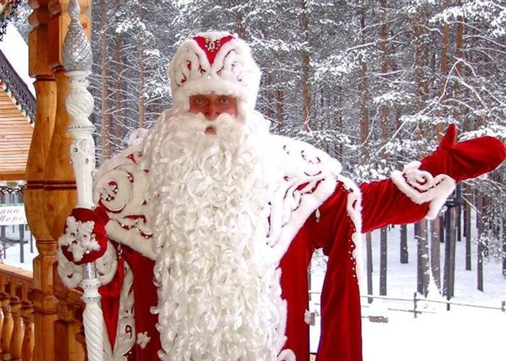
День рождения Деда Мороза
18 ноября в России официально празднуют День рождения Деда Мороза. Считается, что именно 18 ноября на его вотчине — в Великом Устюге — в свои права вступает настоящая зима, и ударяют морозы.
Каков возраст зимнего волшебника — доподлинно неизвестно, но точно, что более 2000 лет, и в разные времена он был известен в разных образах: сначала в облике восточнославянского духа холода Трескуна, затем как персонаж сказок Морозко или Мороз Иванович.
Считается, что «литературный» русский Дед Мороз впервые появился на страницах книг в 1840 году, когда были опубликованы «Детские сказки дедушки Иринея» Владимира Одоевского, где зимний волшебник именовался Мороз Иванович.
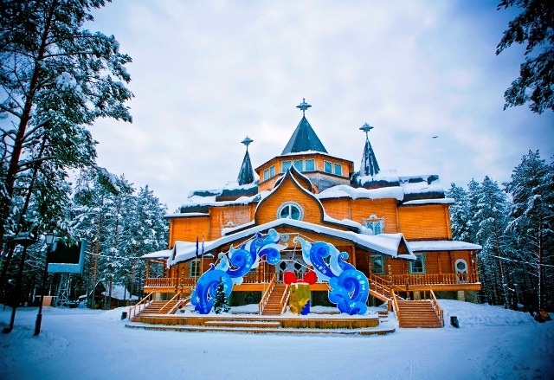
В послереволюционные 1920-годы, когда на государственном уровне в советской России шла борьба с «религиозными предрассудками», новогодняя ёлка вместе с Дедом Морозом были преданы забвению. Лишь после реабилитации в 1935 году ёлки как символа Нового года, на праздник вернулся и Дед Мороз. Впервые зимний волшебник и его помощница — внучка Снегурочка — появились перед советскими детьми на празднике ёлки в московском Доме Союзов в 1937 году.
Великий Устюг был официально назван родиной российского Деда Мороза не так давно — в 1999 году.
Именно там особенно тщательно готовятся к сегодняшнему празднику. В этот день открывают специальный почтовый ящик, в который можно опустить письма и поздравления для Деда Мороза. Этой возможностью с удовольствием пользуются и местные детишки, и приезжие туристы.
Кстати, современный Дед Мороз вынужден идти в ногу со временем, поэтому он осваивает и новые технологии — теперь письма от детей он получает и по электронной почте, а ещё ведёт блоги в соцсетях и общается со своими коллегами по сотовому телефону.
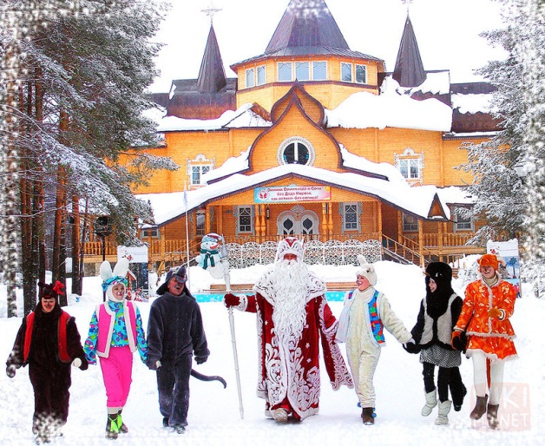
Надёжные помощники зимнего волшебника каждый год готовят ему в подарок новый костюм, украшенный самобытной вышивкой. Современный российский Дед Мороз носит длинную шубу, расшитую серебром, шапку, отороченную лебяжьим пухом и украшенные узором варежки. Сегодня на костюм для главного зимнего волшебника уходит примерно 4 метра красной материи, 5-6 метров тесьмы, 1,5 метра меха и сотни штук стразов. К тому же, настоящий Дед Мороз должен быть обладателем длинной, серебристой бороды, которая символизирует могущество, счастье и богатство.
В День же его рождения поздравить сказочного именинника приезжают его многочисленные родственники и коллеги — Санта-Клаус из Финляндии, Чисхан — якутский Дед Мороз, карельский Паккайне, зимний сказочник Микулаш из Чехии, Солнце и Богатырь Лачплесис из Латвии, Аяз Ата из Киргизии, Берендей из Переславля-Залесского, Лель из Тихвина, Снеговик из Архангельска, Снегурочка из Костромы, Кировская Кикимора, Баба Яга из Ярославской области, а также официальные делегации из Вологды, Москвы, Нижнего Новгорода и многих других городов.
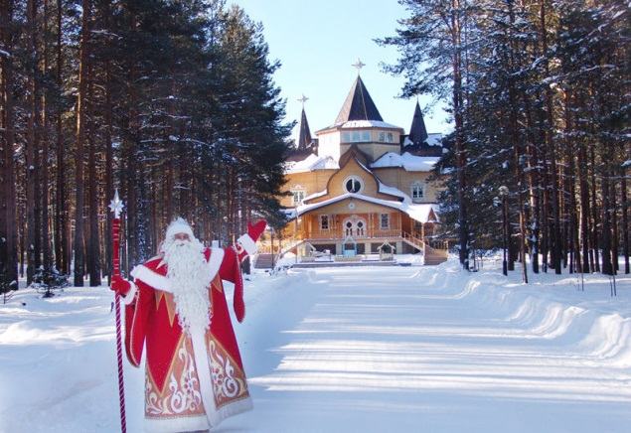
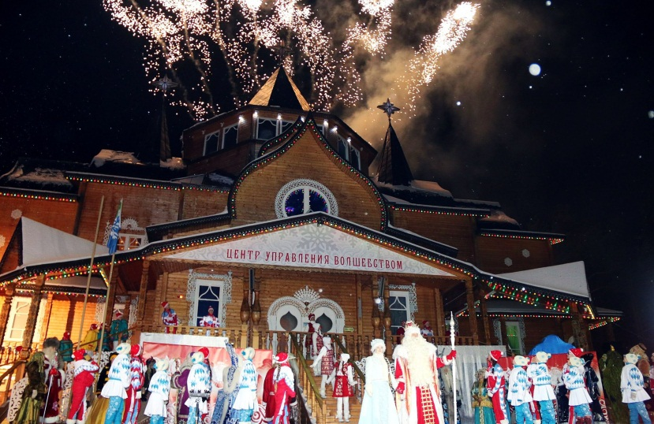
На центральной площади Великого Устюга в этот день проходят всевозможные праздничные мероприятия и, по традиции, зажигаются огни на первой новогодней ёлке. Ведь после этого праздника Дед Мороз поедет по российским городам и в каждом будет вместе с детьми зажигать огни на новогодних ёлках. Скоро Новый Год!

Говорят дети
В преддверии нового года мы решили узнать у наших воспитанников, что они думают о Дедушке Морозе…
Чтобы носик не замерз.
Степа, 4 г.
Чтобы лучше видеть.
Марика, 4 г.
Чтобы его не замечали под снегом.
Егор, 6 л.
Чтобы хорошо ходить.
Кира, 4 г.
Тот, кто приходит зимой и дарит всем подарки.
Паша, 6 л.
Тот, кто катается на санках и оленях.
Стёпа, 4 г.
Дедушка, который приносит подарки родителям и детям.
Клим, 4 г.
Зачем дедушке Морозу борода?
Кто такой Дед Мороз?

Делает снег.
Тася, 4 г.
Сидит дома.
Клим, 4 г.
Готовит подарки.
Руслан, 4 г.
Смотрит кино.
Кира, 4 г.
Одевает очки.
Марика, 4 г.
Что Дед Мороз делает летом?

Автор-воспитатель
Абрамова М.В.

Советы родителям по организации веселых каникул
- Для детей главное, чтобы дни были разнообразными. Напишите план: горка, снег, гулянья, гости, представления, музеи, карнавалы и маскарады.
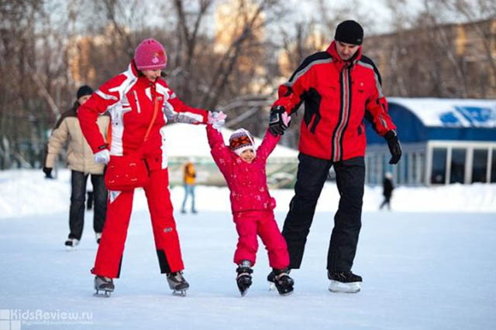
- Как можно больше времени проводите на свежем воздухе. Если есть возможность, съездите к друзьям за город. Гуляйте в парке, во дворе, ездите в лесопарки, берите коньки — и марш на каток, катайтесь на лыжах. Постарайтесь весь световой день провести на улице. Ведь детям гулянье необходимо!
- Сделайте то, о чем давно мечтали, но до чего никак не дойдут руки. Поставьте домашний спектакль, съездите в гости к друзьям, которые далеко живут, сходите в театр. Главное — всей семьей.
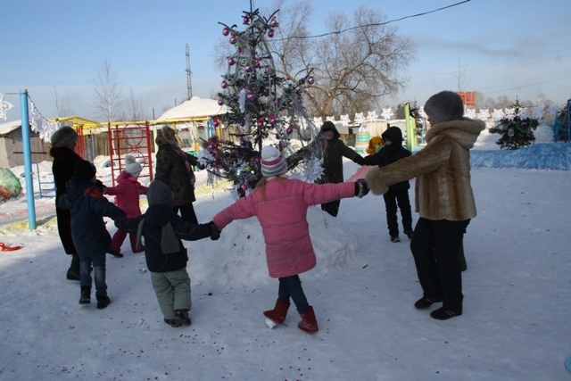
- Устройте домашний детский праздник. Соберите друзей, соседей, отрепетируйте представление, нарядитесь в костюмы, поиграйте в сказку, приготовьте простое угощение.
- Организуйте праздник во дворе. Так вы и поиграете, и погуляете. Нарядите елку, поиграйте в ручеек. Поверьте, это понравится и детям, и взрослым. Заодно и соседей своих поближе узнаете.
- Разнообразьте катание с горки — устройте там праздник с конкурсами: кто дальше всех уедет, кто быстрее и т. д. Куртки можно украсить елочным дождиком.
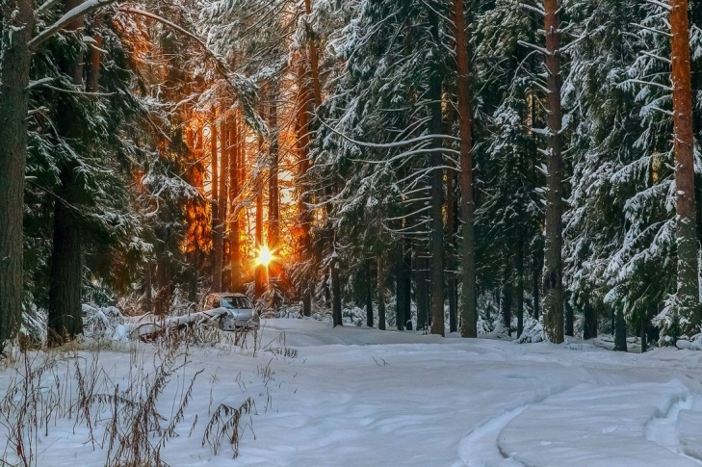
- Идите в зимний поход. В парк или в лес. Закопайте под елками сюрпризы, маленькие подарочки. Нарисуйте карту или план. Под елкой найдите письмо Деда Мороза, в котором он пишет: «К сожалению, я до тебя не доехал, сани мои сломались, пришлось закопать твой подарок под елочкой. Вот карта, по ней ты сможешь свой подарок найти». Пусть ребенок по карте ищет нужные елки и обнаруживает подарки. Поверьте, дети от таких поисков сокровищ будут в восторге!
- Гуляя в лесу, давайте ребенку задания: повесить кормушку, насыпать корм в уже висящие кормушки, зарисовать все деревья, которые он встречает.
- Сходите в музей. Дошкольнику будет интересно в музее краеведческом, зоологическом. Если дите любит греческие мифы, ведите в греческий зал. Наметили поход в картинную галерею — заранее почитайте мифы и Библию, ведь большинство классиков писали именно на эти темы.
- Устройте день рождественских подарков. За пару дней до праздника организуйте дома «волшебную мастерскую». Купите книжку с поделками и мастерите вместе с детьми! Делайте витражи, рисуйте картины на дереве, на холсте, вырезайте фигурки и клейте аппликации.
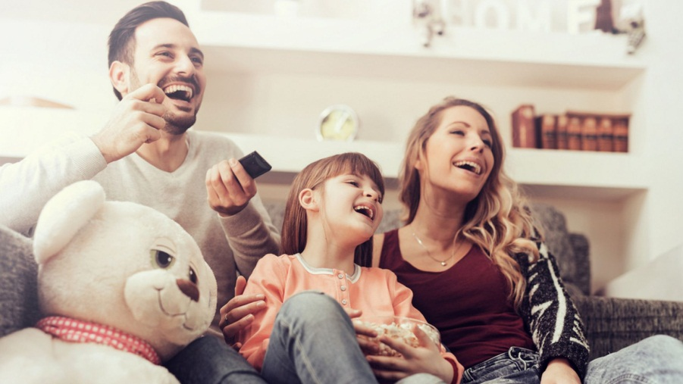
- Вместе с ребенком устройте акцию - разберите детские вещи (можно и свои тоже), соберите хорошую одежду, из которой малыш вырос, хорошие, но не любимые игрушки и отправьте все это нуждающимся детям в детские дома или в социальные центры. Сейчас такие акции устраивают многие детские магазины, кафе и церкви. Ребенку очень полезно сделать такое доброе дело.
- Не смотрите телевизор безостановочно! Заранее отметьте в программе те передачи и фильмы, которые вам понравятся, посмотрите их вместе с детьми, обсудите.
- Устройте «день вкуснятины». Можно, например, освободить в этот день маму от кухни, а папе с детьми наготовить простых вкусностей. И все вместе пеките печенье, позвольте детям измазаться в муке, в тесте, налепить неровных фигурок. Главное — самостоятельно!
- Запланируйте маскарад. Сшейте костюмы, придумывайте грим. И детям, и себе!
- Устройте елку у себя дома. Подготовьте простое представление или концерт, угощение (то же печенье), маленькие подарочки гостям, пригласите друзей. Хорошо, если вы договоритесь с друзьями, и они тоже организуют у себя елку. Так и будете ходить семьями друг к другу на елки. Отлично, если праздники тематические — у вас пиратская вечеринка, у друзей — принцессы и феи и так далее.

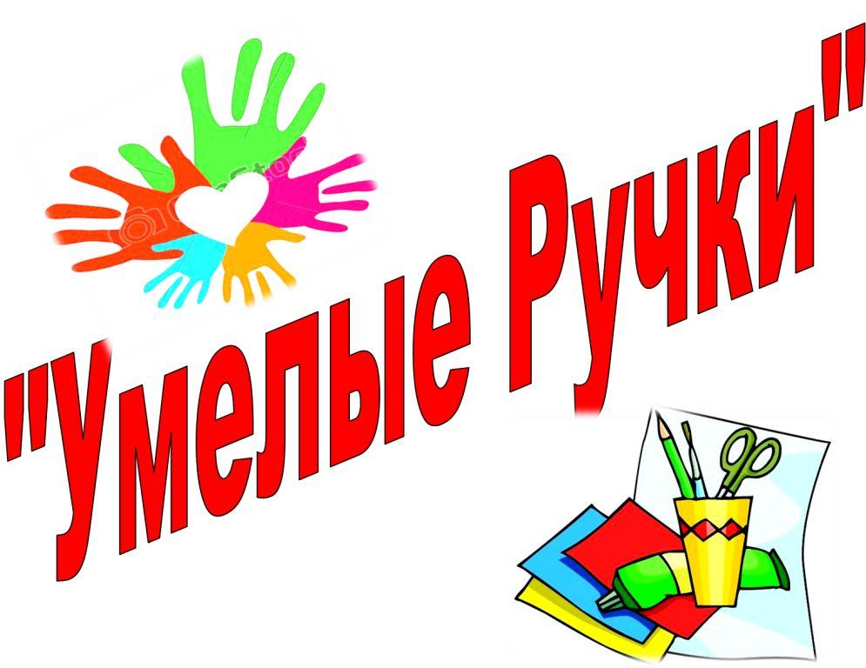

Автор-воспитатель
Соловьёва Ю.В.

Основные пути развития и совершенствования мелкой моторики

1.Пассивная гимнастика (массаж и самомассаж).
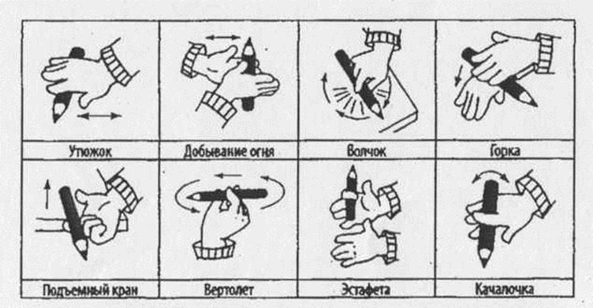
Простейший метод – массаж (поглаживание пальцев рук в направлении от кончиков пальцев к запястью). Поглаживание проводят медленно и плавно. Растирание выполняется концевыми фалангами нескольких пальцев. Вибрация заключается в нанесении следующих один за другим ударов кончиками полусогнутых пальцев. Массаж и самомассаж с использованием специального мячика с шипами необходимо выполнять движениями по спирали от центра ладони к кончикам пальцев. Массажный мячик должен быть твердым, тогда воздействие будет максимальным. В комплексе по развитию и совершенствованию «тонких» движений пальцев рук предлагается самомассаж с «ребристым» карандашом (ручкой) и катушкой из-под ниток.
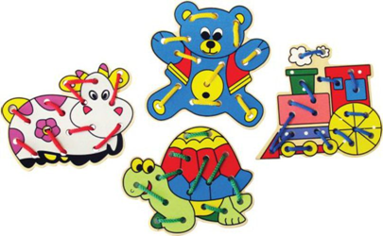
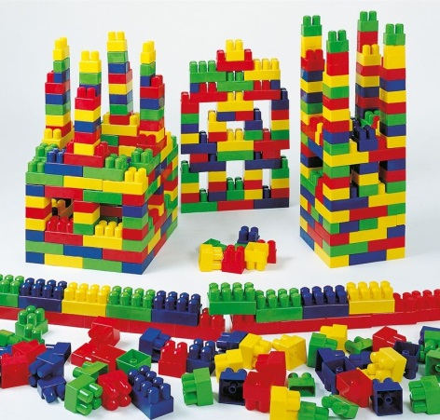
2. Активная гимнастика (игры для развития мелкой моторики рук ребенка, развития тактильной чувствительности, осязания, подвижности пальчиков). Это всем известные конструкторы, шнуровки, пазлы, разноцветные прищепки, мозаика, бусины, пуговицы, спички, счетные палочки. Игры-шнуровки развивают тактильную чувствительность, сенсомоторную координацию, мелкую моторику рук, пространственное ориентирование, осязание у ребенка, способствуют пониманию понятий «вверху», «внизу», «справа», «слева», формируют навыки шнуровки развивают творческие способности. В играх со шнурованием так же развивается глазомер, внимание, происходит укрепление пальцев и всей кисти руки, что, в свою очередь, влияет на формирование и становление речи. Развитию мелкой моторики способствуют занятия с играми, в которых есть мелкие детали, например «мозаика, конструкторы «лего», манипуляция с мелкими предметами.
3.Пальчиковая гимнастика.
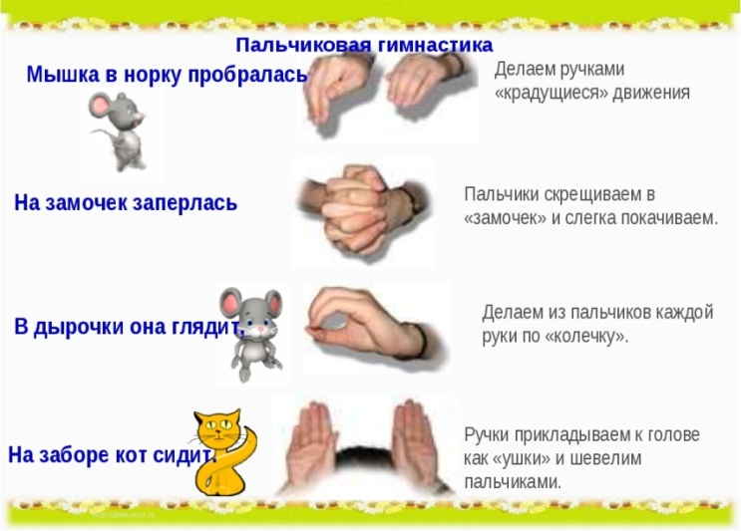
Люди давно заметили, что движение рук и пальцев, сопровождаемые короткими стихами, благотворно действуют на развитие детей. Пальчиковая гимнастика играет немалую роль в общем развитии ребёнка. Это, прежде всего развитие речи, артикуляционного аппарата, внимания, памяти. Вместе с тем, это тренировка и укрепление мелких мышц и кисти руки, которое способствует более легкому освоению приёмов рисования, письма, игр на музыкальных инструментах и т.д. Выполняя упражнения для пальчиков, дети разучивают и запоминают забавные стихи, прибаутки, учатся рассказывать их выразительно, эмоционально, развивается чувство ритма, формируется понятие звуковысотности, интонационной выразительности, умение владеть своим голосом. Упражнение всегда носит игровой характер. Овладев упражнениями пальчиковой гимнастики, ребенок сможет «рассказать» руками целые истории.
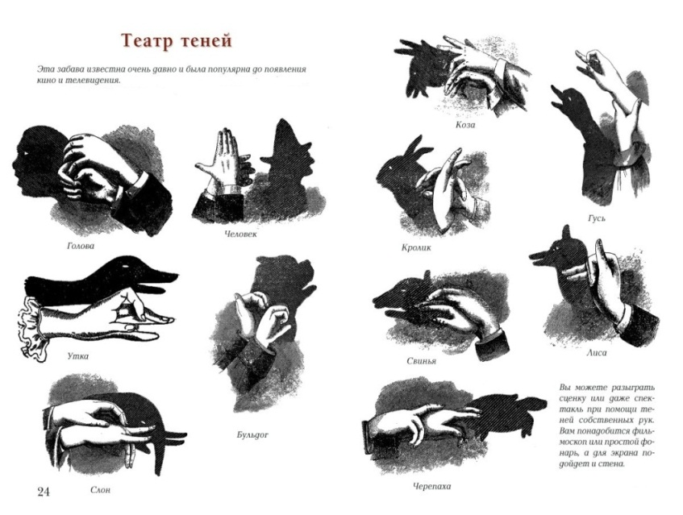
4. Пальчиковый театр и пальчиковый театр теней.
Речь только начинает формироваться, а упражнения для пальчиков, языка, губ, превращенные в удивительную игру, помогает укреплять и развивать речевой аппарат. Простой вариант пальчиковой куклы – шарики от пинг-понга, на которых нарисованы различные выражения лиц разных персонажей. У перчаточной куклы основанием служит перчатка, голову делает из папье - маше или шьют из ткани. Театр теней – это замечательная игра. Хорош он тем, что для него не нужно никакого оборудования, кроме своих рук и фантазии. Самое привлекательное в театре теней – возможность поиграть спонтанно, без подготовки, по настроению.
5. Су-джок-терапия - это последнее мировое достижение восточной медицины. «Су» по-корейски-направлена на стимуляцию высокоактивных точек соответствия всем органам и системам, расположенных на кистях рук и стопах. Особенно важно воздействовать на большой палец, отвечающий за голову человека. Кончики пальцев и ногтевые пластины отвечают за головной мозг. Массаж проводится до появления тепла. Использование такого вида массажа способствует повышению физической и умственной работоспособностью детей.
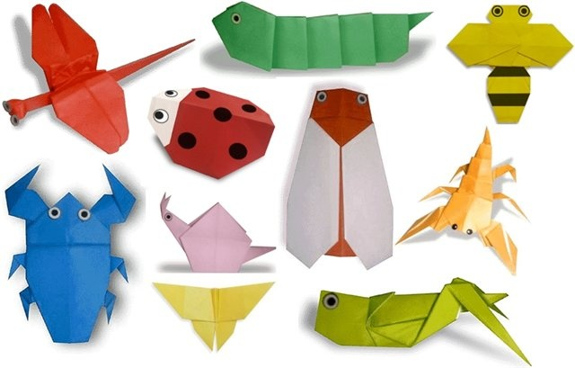
6. Графические упражнения, рисование пальцами и ладошкой, оригами.
Особо место в развитии графическом моторики занимает штриховка, обведение по трафарету фигур или предметов с использованием простого и цветного карандаша. Оригами – искусство складывания фигур из бумаги.

Автор-воспитатель
Каракозова М.Н.

Безопасность детей в Новогодние праздники
Приближается волшебное время Новогодних праздников и Рождества. Позади трудный рабочий год, и предстоят приятные хлопоты по подготовке к праздникам. Однако следует помнить о правилах безопасности в этот период. Покупки во время рождественского сезона, когда вокруг толпы людей, могут быть чреваты неприятностями. Особенно, если вы ходите по магазинам или посещаете другие людные места с маленькими детьми. Вот несколько советов, как уберечь и не потерять ребенка в предпраздничной суматохе и на праздничных мероприятиях.
1. Используйте правило "Два больших шага» - это значит, что Ваши дети никогда не могут находиться далее двух больших шагах от вас. Это веселый и простой способ для маленьких детей, построенный в форме игры, который поможет детям не потеряться.
2. Объясните детям, что если они вдруг все же потерялись, они должны попросить о помощи у "безопасных взрослых", например, у мамы с детьми или кассира в магазине. Со старшими детьми назначьте "место встречи" на тот случай, если вы потеряете друг друга.
3. Скажите ребенку, что если он случайно останется один, то он никогда не должен покидать торговый центр, магазин или ресторан, где вы были вместе, что бы ему ни говорили посторонние люди (например, «мама ждет тебя в другом зале и просила меня привести тебя к ней»). Напомните ребенку, что Вы никогда не оставите его, и он должен спокойно ждать, пока Вы его не найдёте.
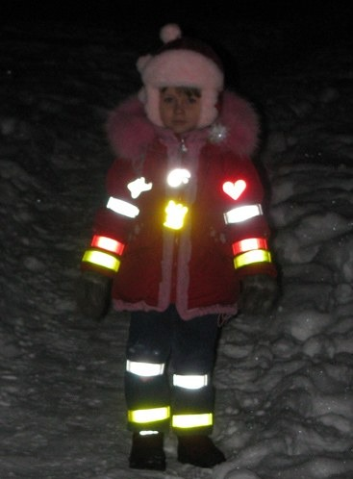
4. Оденьте ребенка в яркую одежду, чтобы его легко можно было увидеть в толпе. Обязательно запомните, в чем он одет.
5. Установите правило: показать маме. Если кто-то угощает ребёнка сладостями (они должны быть завернуты и опечатаны), то есть их можно только после того, как родители проверили их в первую очередь. Не доверяйте чужим!
6. В оживленных местах, таких, как аэропорт или торговый центр, рассмотрите возможность использования специальных ремешков для малышей, которые склонны к убеганию. Скажите им, что это весело, и выглядят как львиный хвостик или хобот слоника. Безопасность Вашего ребенка является наиболее важным, так что не беспокойтесь о том, что думают другие.
7. Установите правило "Поговорить с родителем в первую очередь" - для взрослых детей. Они всегда должны поговорить в первую очередь с Вами, прежде чем идти в общественное место, в том числе, в другой магазин, игровую зону или даже в туалет.
8. Не относитесь к общественным местам как к «зонам безопасности». Не оставляйте детей одних в кафе, кинотеатрах, игровых площадках или в других общественных местах. Охотники за детьми, как известно, ищут детей, которые не под присмотром взрослых.
9. Всегда берите маленьких детей в туалет с Вами. Посещайте только хорошо освещенные туалеты в местах с высокой посещаемостью, где это возможно.
10. Обсудите соответствующие возрасту вопросы безопасности с ребенком спокойно, не пугая его. Замените слово "чужой" или «педофил» на "опасные люди". Пусть Ваш ребенок знает, что чужой человек может быть небезопасным. Дети, как известно, уходят с незнакомцем, потому что "он казался хорошим" или "она не выглядела как чужой".
11. Поговорите со своими детьми прежде, чем вы идёте праздновать Новый год в людное место. Сделайте это правилом, которое должно исполняться неукоснительно. Вы должны всегда видеть их, и они всегда должны быть в состоянии видеть Вас. Это может показаться простым, но необходимо напоминать им об этом периодически, особенно, если Вы думаете, что они отвлекаются.
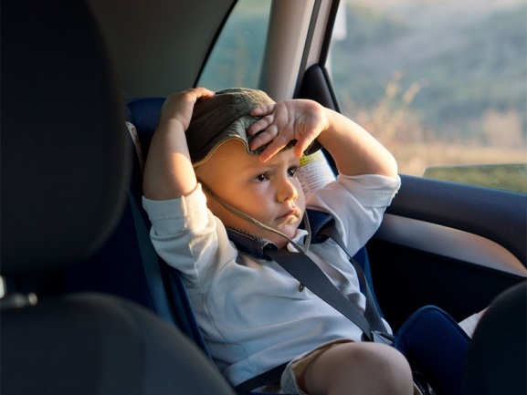
12. Не оставляйте детей одних в машинах, когда Вы идёте в супермаркет!
13. Многие родители в Новый год идут к новогодней ёлке с детьми ночью. Старайтесь одевать ребёнка в светлую одежду. Добавьте какой-то предмет, украшение, которое светится в темноте или отражает свет.
14. Убедите детей, что если к ним подходит Дед Мороз или Снегурочка в отсутствие родителей, то их также стоит отнести к разряду "Чужой". Не стоит никуда с ними идти или подходить к ним близко, даже они обещают подарок. Скажите, что за маской Деда Мороза может скрываться другой опасный персонаж, который только надел маску Деда Мороза. Можете напомнить ребёнку сказку "Семеро козлят", где волк притворился мамой, это поможет ребёнку правильно понять ситуацию.

Возможно, эти меры покажутся Вам излишними и громоздкими. Не поддавайтесь легкомысленному праздничному настроению (Ах, как весело и ничего плохого не может произойти).
Помните!
Ваш ребенок может веселиться и отдыхать беззаботно только при условии, что его родители будут бдительно следить за его безопасностью.
Жизнь и благополучие Вашего ребенка в Ваших руках! 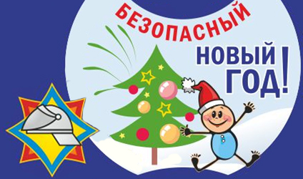

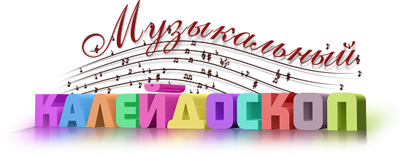

Автор-музыкальный руководитель
Деришева Л.Н.

Зачем Вашему ребёнку нужна музыка?
Речь, координация движений, концентрация внимания, способность к обучению, способность слушать и слышать, видеть, чувствовать - вот далеко не полный список того, что могут развить занятия музыкой.
Занятия музыкой способствуют гармоничной работе обоих полушарий мозга, что повышает общий уровень интеллекта ребенка. В дальнейшем ему легче учиться в школе, проще воспринимать и запоминать новую информацию.
Пение и музыка:
- развивают воображение, и способность выражать мысли словами, музыкой, танцами и жестами;
- приятный способ развития памяти (многократные ненавязчивые повторения);
- обогащение словаря ребенка;
- развитие способности последовательного изложения фактов, событий, явлений;
- тренировка более четкой артикуляции со стороны и педагога, и ученика;
- развитие навыка чтения: пение помогает понять ритмический строй языка;
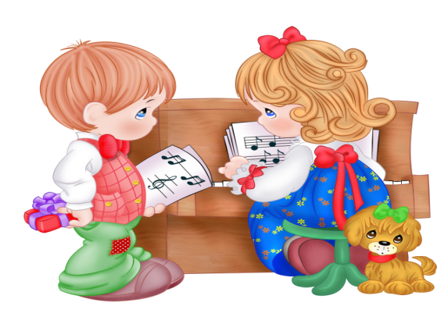
- песни, сопровождающиеся жестами, движениями, способствуют не только прочному запоминанию, но и развитию координации движений.
- правильное дыхание при пении развивает легкие, что способствует лучшей циркуляции крови в организме, что, в свою очередь, дает оздоровительный эффект
- пение в группах развивает способность работы в команде.
Музыка дает ребенку ощущение счастья, а также музыка влияет на интенсивность обменных процессов, работу сердечнососудистой системы, на повышение тонуса головного мозга и кровообращения. Пение помогает в лечении многих хронических заболеваний.
Здоровье и развитие мозга.
Игра на музыкальных инструментах способствует развитию мозга через мелкую моторику пальцев рук, так как на кончиках пальцев сосредоточены нервные окончания всех внутренних органов организма.
Учеными биофизиками отмечено удивительное влияние акустических волн классической музыки на здоровье человека.
Во всем мире с помощью хорового пения успешно лечат детей от заикания, болезней органов дыхания, укрепляют сердечную мышцу.
Хоровое пение является эффективным средством для снятия внутреннего напряжения и для самовыражения.
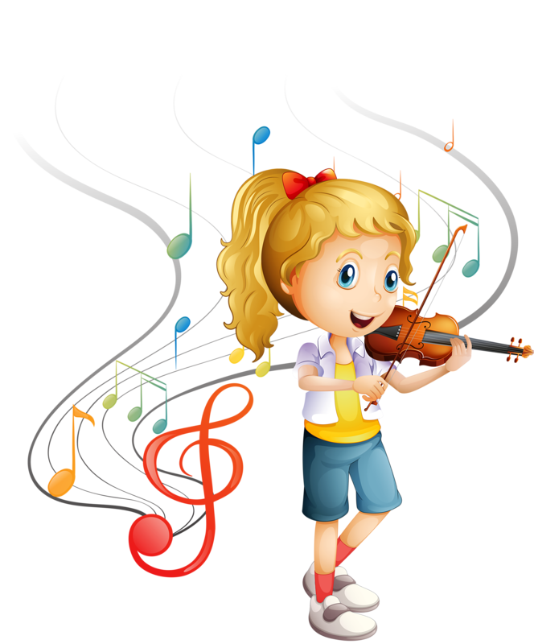
Что дети приобретают через занятия музыкой:
- Воспитание характера без риска и травм;
- Развитие математических способностей;
- Развитие навыков общения;
- Развитие структурного мышления;
- Развитие эмоциональности и чувственности (только эмоциональные люди не способны на жестокие поступки);
- Выявление новых черт характера;
- Музыкальные занятия воспитывают маленьких «Цезарей», умеющих делать много дел сразу.
Вновь и вновь многочисленные исследования ученых всего мира подтверждают, что психологические основы обучения закладываются с рождения и закрепляются уже к трехлетнему возрасту.
Отсюда вывод: не упускать время от самого рождения и развивать музыкальные способности, не забывая об общем развитии ребенка.
Музыка, игра, пение, пляски создают положительные эмоции.
А положительные эмоции – это внутреннее благополучие малыша, его душевное и физическое здоровье.
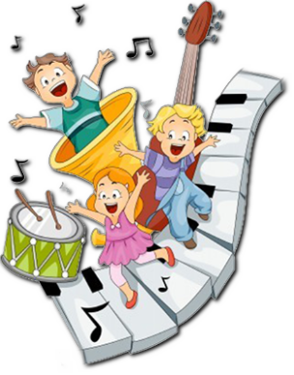
И наша цель: доставлять музыкальными занятиями удовольствие детям и занимаясь с ними музыкой, делать их жизнь лучше и счастливее!!!

Дорогие наши читатели!
Поздравляем Вас с наступающим Новым 2020 годом!

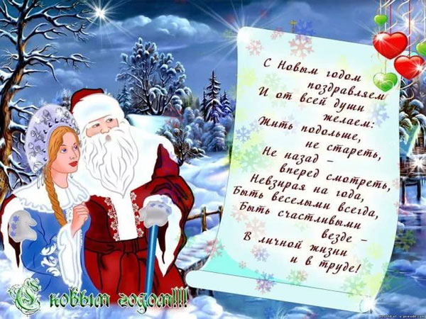

Номер подготовила: воспитатель
Абрамова М.В.

